1). Создание дисконтной карты:
Меню справочники / Розница и оборудование / Карточки. В виде принадлежности указываем контрагента, которому присваивается дисконтная карта и штрих код. Каждая карточка накапливает суммы.
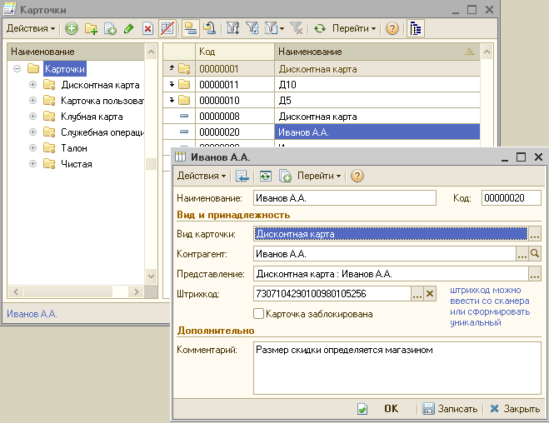
По кнопке перейти можно увидеть записи в регистре накопленных сумм по данной дисконтной карте и документ, по которому данная сумма записалась:
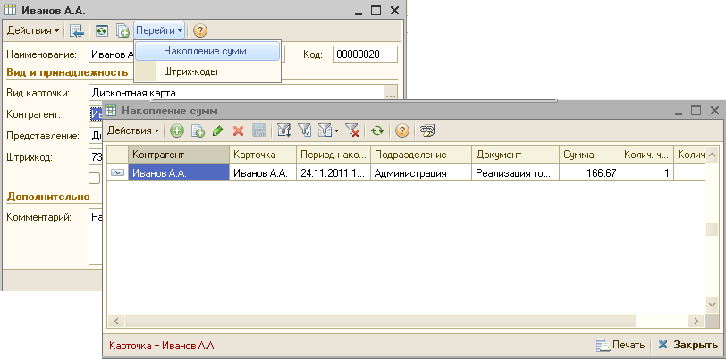
Статистику по продажам контрагентам, можно увидеть, например, Отчетом «Анализ продаж и торговой наценки»:
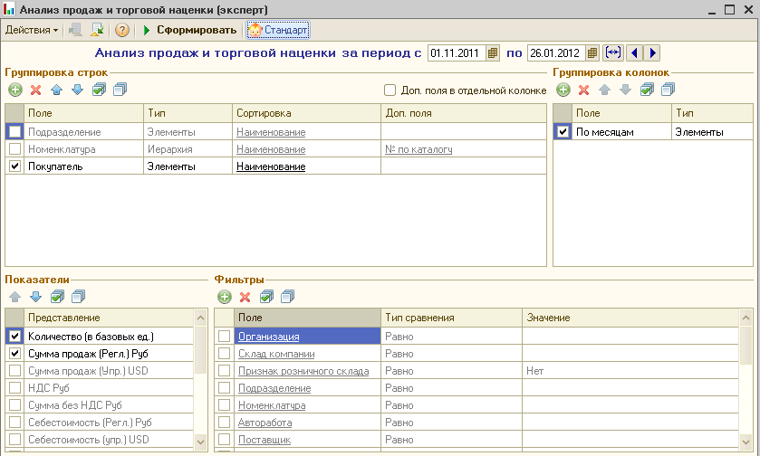

В настройке параметров указывается период накопительных скидок для дисконтных карт.

